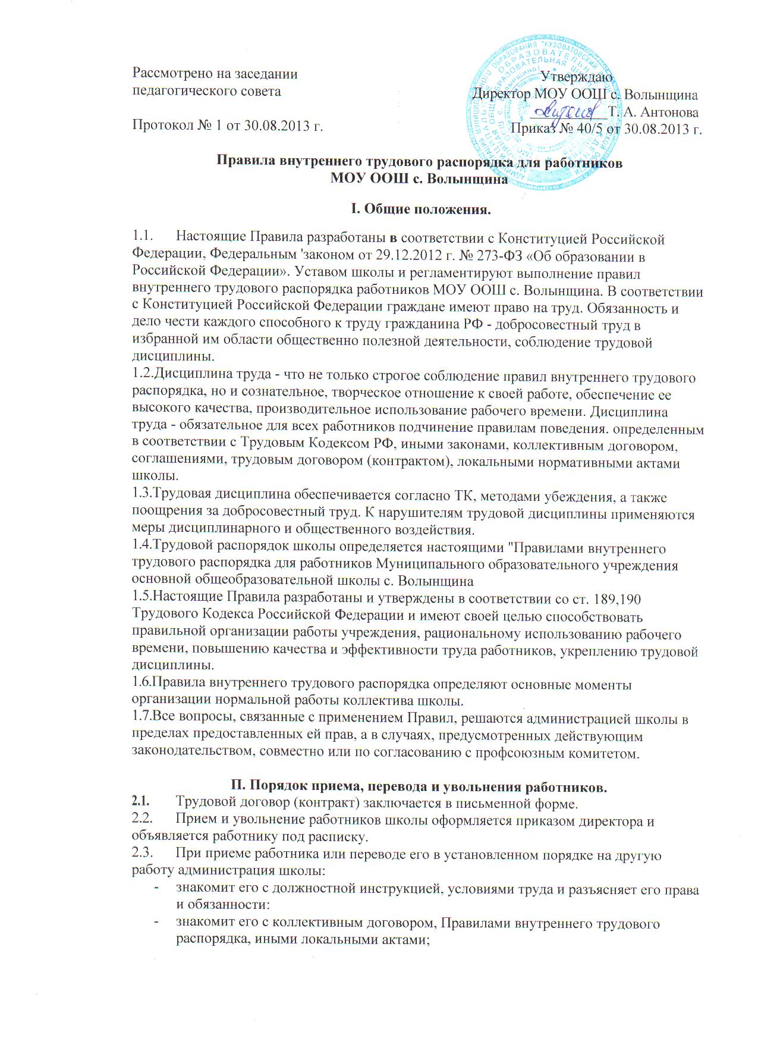

• инструктирует по технике безопасности, производственной санитарии, пожарной охране и правилам охраны труда.
2.4. При заключении трудового договора поступающий на работу предъявляет:
• паспорт или другой документ, удостоверяющий личность;
• трудовую книжку, за исключением впервые трудоустраивающихся или принимаемых на условиях совместительства;
• документ о соответствующем образовании или профессиональной подготовке;
• документы воинского учета (для военнообязанных и подлежащих призыву на военную службу);
•страховое свидетельство государственного пенсионного страхования (кроме впервые поступающих на работу, для которых данный документ оформляет работодатель).
2.5. Лица, поступающие на работу по совместительству, представляют справку с основного места работы с указанием должности.
Сотрудники - совместители, разряд по ЕТС которых устанавливается в зависимости от стажа работы, представляют выписку из трудовой книжки, заверенную администрацией по основному месту работы.
2.6. На всех работников и служащих, проработавших свыше 5 дней, заполняется трудовая книжка. На работающих по совместительству трудовые книжки ведутся по основному месту работы.
2.7. На каждого работника заводится личное дело, которое состоит из: личного листка по учету кадров, автобиографии, копии документа об образовании, материалов о результатах аттестации, медицинского заключения, копии приказов о назначении и перемещении по службе, поощрениях и увольнении.
2.8. Перевод работников на другую работу производится только с их согласия, кроме случаев, предусмотренных законом: при производственной необходимости, для замещения временно отсутствующего работни-ка (ст. 72, 74 ТК РФ).
2.9. О расторжении трудового договора по инициативе работника (по собственному желанию) последний предупреждает директора школы письменно за 2 недели. По истечении указанных сроков директор выдает работнику трудовую книжку в день увольнения и производит с ним расчет. Днем увольнения считается последний день работы. Прекращение трудового договора оформляется приказом по школе, (ст.80 ТК РФ).
2.10. Расторжение трудового договора по инициативе администрации не допускается без согласования с ПК (ст. 81,82, 373 ТК РФ).
2.11. Расторжение трудового договора по инициативе администрации без согласия ПК допускается в случаях: прогула (отсутствия на рабочем месте без уважительных причин более 4-х часов подряд в течение рабочего дня); появления на работе в состоянии алкогольного, наркотического или иного токсического опьянения; совершения виновных действий с денежными или товарными ценностями; совершения работником, выполняющим воспитательные функции, аморального поступка не совместимого с продолжением данной работы (Ст. 81 ТК РФ).
2.12. Прекращение трудового договора производится по ст. 77,78,79 ТК РФ, а также согласно ст. 56 п. 3 Закона "Об образовании".
III. Работник школы обязан:
3.1. Хорошо изучить свои обязанности, определенные должностными инструкциями и Уставом школы.
3.2. На работу являться за 15 минут до начала занятий или рабочего дня, чтобы подготовить все необходимое для нормальной работы, встретить обучающихся.
3.3. Во время уроков в коридорах школы не должно быть ни одного обучающегося или
постороннего лица. Ответственность за это несут вахтер и дежурный учитель.
3.4. Уходя с работы, оставлять рабочее место в надлежащем порядке, принимать меры предосторожности в целях сохранности имущества, сдать охраняемые объекты сторожу или лицу, его замещающему.
3.5. Работать честно и добросовестно, строго выполнять учебный режим, требования Устава школы и Правила внутреннего трудового распорядка, соблюдать установленную продолжительность рабочего времени и т. п.
3.6. Быть внимательным к обучающимся, членам коллектива, вежливым с родителями.
3.7. Систематически повышать свой культурный, образовательный уровень и деловую квалификацию.
3.8. Быть примером достойного поведения и высокого морального долга как в школе, так и за ее пределами.
3.9. Беречь и укреплять школьную собственность (оборудование, инвентарь, материалы, учебные пособия и т. д.) и воспитывать у обучающихся бережное отношение к государственному имуществу.
3.10. Сохранять в установленном порядке материальные ценности и документы, бережно использовать материалы, рационально и экономно расходовать электроэнергию, тепло, воду.
3.11. Своевременно предупреждать администрацию школы о неявки на работу по болезни (во всех остальных случаях только с письменного разрешения директора допускается отсутствие на работе), а в первый день выхода на работу предоставлять листок временной нетрудоспособности.
3.12. Проходить в установленные сроки медицинские осмотры.
3.13. Соблюдать требования Правил охраны труда и техники безопасности, обо всех случаях травматизма незамедлительно сообщать администрации.
3.14. Соблюдать правила пожарной безопасности и пользования помещениями школы.
3.15. Своевременно заполнять и аккуратно вести установленную документацию.
3.16. Педагогическим работникам запрещается удалять учащихся с уроков, отпускать их домой за непринесенными (забытыми) учебными принадлежностями.
3.17. Отпускать учащихся с уроков для участия в районных, областных и иных внешкольных мероприятиях только с разрешения администрации школы и в сопровождении назначенного лица.
3.18. Учителя ведут внеклассную работу по предмету.
3.19. Педагогические работники раз в 5 лет проходят аттестацию.
3.20. Классные руководители несут ответственность за организацию горячего питания учащихся, присутствуют в столовой во время приема пищи классом.
3.21. Круг конкретных функциональных обязанностей каждого работника определяется должностными инструкциями, утвержденными директором школы на основании квалификационных характеристик, тарифно-квалификационных справочников и нормативных документов.
IV. Администрация школы обязана:
4.1. Обеспечить соблюдение требований Устава школы, Правил внутреннего трудового распорядка.
4.2. Выполнять условия коллективного договора и требовать того же от работников школы.
4.3. Рационально организовывать труд сотрудников, своевременно знакомить с расписанием занятий и графиком работы.
4.4. Соблюдать законодательство о труде; обеспечивать соблюдение санитарно-гигиенических норм, правил охраны труда и противопожарной безопасности, сохранность имущества школы.
4.5. Обеспечивать здоровые и безопасные условия труда и учебы, исправное состояние помещений, отопительной системы, освещения, инвентаря и прочего оборудования, наличие необходимых в работе материалов.
4.6. Директор школы приказом назначает из числа учителей: классных руководителей, заведующих кабинетами, ответственных за помещения и школьный участок.
4.7. Всемерно укреплять и принимать меры по обеспечению трудовой, учебной и производственной дисциплины.
4.8. Своевременно выплачивать заработную плату и пособия.
4.9. Принимать необходимые меры по профилактике травматизма, профессиональных и других заболеваний работников и обучающихся; организовать горячее питание учащихся и работников школы.
4.10. Создавать нормальные условия для хранения верхней одежды и другого имущества работников и обучающихся.
4.11. Своевременно предоставлять отпуск работникам школы в соответствии с графиком.
4.12. По возможности обеспечивать систематическое повышение профессиональной и деловой квалификации педагогическими и другими работниками школы.
4.13. Пополнять и обновлять материальную базу школы.
4.14. Совершенствовать учебно-воспитательный процесс, изучать, обобщать, внедрять и распространять лучший опыт работы сотрудников школы, других образовательных учреждений Сызрани, иных регионов.
4.15. Своевременно рассматривать предложения работников, направленные на улучшение деятельности школы.
4.16. Осуществлять контроль качества образовательного процесса, соблюдением
расписания занятий, выполнением образовательных программ, учебных планов,
календарных учебных графиков. По возможности обеспечивать методической
литературой.
4.17.Контролировать знания и соблюдение работниками и обучающимися всех
требований и инструкций по технике безопасности, санитарии и гигиене,
противопожарной безопасности.
4.18. Вести учет явки на работу и ухода с нее сотрудников школы.
4.19. Нести ответственность за жизнь и здоровье учащихся во время пребывания их в школе.
4.20. Организовывать ежедневное дежурство по школе учителей, учащихся и администрации; отвечать за дисциплину и порядок в течение рабочего дня.
4.21. Директор школы и его заместители имеют право:
• посещать уроки учителей согласно плану контроля, а также в непредвиденных случаях;
• посещать классные часы, внеклассные мероприятия, занятия секций, кружков, факультативов.
V. Рабочее время и его использование.
5.1. В школе установлена пятидневная или шестидневная рабочая неделя с шестым развивающим или одним выходным днем. Рабочее время педагогическим работникам определяется учебным расписанием и должностными обязанностями, возлагаемыми на
них, Уставом школы и Правилами внутреннего трудового распорядка.
5.2. Учебную нагрузку педагогическим работникам на новый учебный год устанавливает директор школы по согласованию с ПК до ухода работников в отпуск. При этом: учебная нагрузка не должна превышать число часов, соответствующего полутора ставкам, неполная учебная нагрузка работника возможна только при его согласии, которое должно быть выражено в письменной форме. Администрация школы по согласованию с ПК утверждает учебную нагрузку педагогическим работникам на новый учебный год с учетом мнения трудового коллектива.
5.3. Расписание уроков составляется и утверждается администрацией по согласованию с ПК с учетом обеспечения педагогической целесообразности, соблюдением санитарно-гигиенических норм и максимальной экономии времени учителя. Педагогическим работникам по возможности предусматривается один свободный день в неделю для методической работы и повышения квалификации.
5.4. Независимо от расписания уроков учитель в обязательном порядке присутствует на всех мероприятиях, запланированных для учителей и учащихся.
5.5. Продолжительность рабочего дня обслуживающего персонала и рабочих определяется графиком, составленным с соблюдением установленной продолжительности рабочего времени за неделю, утверждается администрацией школы по согласованию с ПК.
5.6. Работа в праздничные и выходные дни запрещена. Привлечение отдельных работников школы к дежурству и к некоторым видам работ в выходные и праздничные дни допускается в исключительных случаях, предусмотренных законодательством, с согласования ПК, по письменному приказу администрации. Дни отдыха за дежурство или работу в выходные и праздничные дни предоставляются в порядке, предусмотренном действующим законодательством, или с согласия работника в каникулярное время, не совпадающее с очередным отпуском.
5.7. Педагогические работники привлекаются к дежурству по школе. Дежурство должно начинаться не позднее, чем за 20 минут до начала занятий и продолжаться не менее 20 минут после окончания уроков.
5.8. Классный руководитель дежурного класса начинает и заканчивает рабочий день с проверки порядка в школе. Прием и сдача дежурства класса с классным руководителем происходит в присутствии представителей администрации и членов ученического самоуправления (школьной Республики).
5.9. Результаты сдачи-приема дежурства фиксируются в соответствующем журнале. В нем же по описи передается определенное на сохранность имущество школы.
5.10. Время осенних, зимних и весенних каникул, а также время летних каникул, не совпадающие с очередным отпуском, является рабочим временем педагогических работников.
5.11. Очередность предоставления отпусков устанавливается администрацией школы по согласованию с ПК и учетом необходимости обеспечения нормальной работы и благоприятных условий для отдыха работников. Отпуска педагогическим работникам школы, как правило, предоставляются в период летних каникул.
5.12. График отпусков на летний период составляется администрацией в соответствии с нуждами школы и доводится до сведения всех работников.
Предоставление отпуска директору школы оформляется приказом Управления образования, другим работникам - приказом по школе.
5.13. Общие собрания трудового коллектива школы проводятся по мере надобности, но не реже 2-х раз в год. Заседания Педагогического совета проводятся, как правило, один раз в триместр. Занятия внутришкольных методических объединений учителей и воспитателей проводятся не чаще 2-х раз в триместр.
5.14. Общие собрания трудового коллектива, заседания Педагогического совета и школьные Методические объединения должны продолжаться, как правило, не более 2-х часов, родительское собрание -1,5 часа, собрания обучающихся и заседания организаций обучающихся -1 час, занятия кружков, секций - от 45 мин. до 1,5 час.
5.15. Педагогическим и другим работникам школы запрещается:
• изменять по своему усмотрению расписание уроков, занятий и график работы;
• отменять, удлинять или сокращать продолжительность занятий и перерывов между ними;
• удалять обучающихся с уроков (занятий);
• курить в помещении школы.
5.16. Запрещается:
• отвлекать обучающихся во время учебного года на сельскохозяйственные и другие работы, не связанные с учебным процессом; освобождать обучающихся от школьных занятий для выполнения общественных поручений и дежурства по школе;
• отвлекать педагогических работников и руководителей школы в учебное время от непосредственной работы, вызывать или снимать их с работы для выполнения общественных обязанностей и проведения разного рода мероприятий, не связанных с производственной деятельностью;
• созывать в рабочее время собрания, заседания и всякого рода совещания по общественным делам.
5.17. Посторонние лица могут присутствовать во время урока в классе (группе) только с разрешения директора школы или его заместителей и с согласия учителя. Вход в класс (группу) после начала урока (занятий) разрешается в исключительных случаях только директору школы и его заместителям.
Не разрешается делать педагогическим работникам замечания по поводу их работы во время проведения уроков (занятий) и в присутствии обучающихся.
5.18. Привлечение к сверхурочным работам не допускается, кроме случаев, предусмотренных законодательством.
5.20. Учителя и другие работники школы обязаны безоговорочно выполнять все приказы директора школы. При несогласии с приказом сотрудник может обжаловать выполненный приказ в комиссии по трудовым спорам.
VI. Поощрения за успехи в работе.
6.1. Поощрения сотрудников школы за добросовестное исполнение трудовых обязанностей осуществляется на основании ст. 191 ТК РФ.
6.2. За образцовое выполнение трудовых обязанностей, успехи в обучении и воспитании обучающихся, продолжительную работу, новаторство в труде и за другие достижения в работе применяются следующие поощрения:
• а) объявление благодарности;
• б) выдача премии;
• в) награждение ценным подарком;
• г) занесение на доску почета, в Книгу почета;
• д) награждение почетными грамотами;
• е) награждение значком "Отличник образования".
В общеобразовательной школе могут быть предусмотрены и другие поощрения.
Поощрение, предусмотренное подпунктом "а" настоящего пункта, применяется
администрацией по согласованию, а предусмотренное под пунктом "г" - совместно с ПК
школы.
Поощрения, предусмотренные подпунктами:
"б" - применяются администрацией школы по согласованию с ПК;
"д" - применяется Управлением образования по совместному представлению
администрации и ПК школы.
6.3. За особые трудовые заслуги работники школы представляются в вышестоящие органы для награждения орденами, медалями РФ, присвоения почетного звания "Почетный работник общего среднего образования" и других почетных званий, установленных для работников образовательных организаций.
6.4. При применении мер поощрения обеспечивается сочетание материального и морального стимулирования труда.
6.5. Поощрения объявляются в приказе (распоряжении), доводятся до сведения всего коллектива школы и заносятся в трудовую книжку работника.
6.6. Работником, успешно и добросовестно выполняющим свои трудовые обязанности, предоставляются в первую очередь преимущества и льготы в области социально-культурного и жилищно-бытового обслуживания (путевки в санатории, дома отдыха, улучшение жилищных условий и т. п.)
6.7. При применении мер общественного, морального и материального поощрения, представлении работников к государственным наградам и почетным званиям учитывается мнение трудового коллектива.
VII. Ответственность за нарушение трудовой дисциплины.
7.1. Нарушение трудовой дисциплины, то есть неисполнение или ненадлежащее исполнение по вине работника обязанностей, возложенных на него трудовым договором, Уставом средней общеобразовательной школы, Правилами внутреннего трудового распорядка, должностными инструкциями, влечет за собой применение мер дисциплинарного или общественного воздействия, а также иных мер, предусмотренных действующим законодательством.
7.2. За нарушение трудовой дисциплины администрация школы вправе применять следующие дисциплинарные взыскания:
• замечания;
• выговор;
• увольнение по соответствующим основаниям, (ст. 192 ТК РФ)
7.3. Увольнение педагогического работника, помимо оснований прекращения трудового договора или его расторжения по инициативе администрации до истечения срока действия контракта (ст. 77-79, 81-82 ТК РФ), по установленной норме настоящих Правил (п. 2.12.) производится в случаях:
• повторного в течение года грубого нарушения Устава образовательного учреждения;
• применения, в том числе однократного, методов воспитания, связанных с физическим и (или) психическим насилием над личностью обучающегося, воспитанника (п. З ст.56, подпункты 1,2 Закона "Об образовании").
Увольнение по данным основаниям может осуществляться администрацией без согласия
ПК.
7.4. Дисциплинарное расследование нарушения педагогическим работником профессионального поведения может быть проведено только по жалобе, поступившей на него и поданной в письменном виде. Копия жалобы вручается работнику.
7.5. Ход дисциплинарного расследования и принятые по его результатам решения могут быть преданы гласности только с согласия заинтересованного работника, за исключением случаев, предусмотренных законом (запрещение педагогической деятельности; защита интересов учащихся).
7.6. Увольнение в качестве дисциплинарного взыскания может быть применено: за систематическое неисполнение работником без уважительных причин обязанностей, возложенных на него трудовым договором, Уставом школы и Правилами внутреннего трудового распорядка, за прогул (в том числе за отсутствие на работе более 4-х часов в течение рабочего дня) без уважительных причин, а также за появление на работе в нетрезвом состоянии.
Прогулом считается неявка на работу без уважительной причины в течение всего рабочего дня.
Равным образом считаются прогульщиками работники, отсутствующие на работе более4-х часов в течение рабочего дня без уважительных причин, и к ним применяются те же меры ответственности, какие установлены за прогул.
7.7. Администрация имеет право вместо применения дисциплинарного взыскания передать вопрос о нарушении трудовой дисциплины на рассмотрение трудового коллектива, товарищеского суда или общественной организации.
7.8. Трудовые коллективы, проявляя строгую товарищескую требовательность к работникам недобросовестно выполняющим трудовые обязанности, применяют к членам коллектива за нарушение трудовой дисциплины меры общественного взыскания ( товарищеское замечание, общественный выговор) или передают материал о нарушителях трудовой дисциплины на рассмотрение товарищеских судов, ставят вопросы о применении к нарушителям трудовой дисциплины мер воздействия, предусмотренных законодательством.
7.9. До применения взыскания с нарушителя трудовой дисциплины должно быть затребовано объяснение в письменной форме.
Отказ работника дать объяснения не может служить препятствием для применения дисциплинарного взыскания.
7.10. Дисциплинарное взыскание применяется администрацией непосредственно за обнаружением проступка, но не позднее одного месяца со дня его обнаружения, не считая времени болезни или пребывания работника в отпуске.
Дисциплинарное взыскание не может быть применено позднее 6 месяцев со дня совершения проступка. В указанные сроки не включается время производства по уголовному делу.
7.11. За каждое нарушение трудовой дисциплины может быть применено только одно дисциплинарное взыскание.
При применении взыскания должны учитываться тяжесть совершенного проступка, обстоятельства, при которых он совершен, предшествующая работа и поведение работника.
7.12. Работники, избранные в состав профсоюзного комитета, не могут быть подвергнуты дисциплинарному взысканию без предварительного согласия профсоюзного комитета школы, а председатель этого комитета - без предварительного согласия вышестоящего профсоюзного органа.
7.13. Приказ (распоряжение) о применении дисциплинарного взыскания с указанием мотивов его применения объявляется (сообщается) работнику, подвергнутому взысканию, под расписку в 3-х дневной срок.
Приказ (распоряжение) в необходимых случаях доводится до сведения работников школы.
7.14. Если в течение года со дня применения дисциплинарного взыскания работник не будет подвергнут новому взысканию, то он считается не имеющим дисциплинарного взыскания,
Администрация школы по своей инициативе или по ходатайству трудового коллектива может издать приказ (распоряжение) о досрочном снятии взыскания, не ожидая истечения года, если работник не допустил нового нарушения трудовой дисциплины и при том проявил себя как хороший, добросовестный сотрудник.
7.15. В течение срока действия дисциплинарного взыскания меры поощрения, указанные в настоящих Правилах, к работнику не применяются.
7.16. Порядок применения дисциплинарных взысканий определяется на основании ст. 193-195 ТК РФ.

